TCP RST (Reset) Saldırıları
Normal bir bağlantıda, taraflardan biri iletişimi bitirmek istediğinde kibarca "FIN" paketi gönderir. Ancak bir hata oluşursa veya bağlantı aniden kesilirse RST (Reset) paketi gönderilerek oturum derhal sonlandırılır.
Saldırı Nasıl Çalışır? Saldırgan, kurbanın devam eden bir bağlantısını (örneğin bir dosya indirme veya SSH oturumu) tespit eder. Ardından kurbana, bağlantı kurduğu sunucudan geliyormuş gibi görünen sahte bir RST paketi gönderir.
- Sonuç: Kurbanın bilgisayarı, karşı tarafın bağlantıyı kopardığını sanır ve oturumu kapatır.
- Kullanım Alanı: Genellikle servis dışı bırakma (DoS) veya sansür mekanizmalarında (belirli sitelere erişimi engellemek için) kullanılır.

SALDIRI SİMÜLASYONU VE ÇIKTILARI

-Saldırı simülasyonunun gerçekleşmesi için yazılan Python scripti:

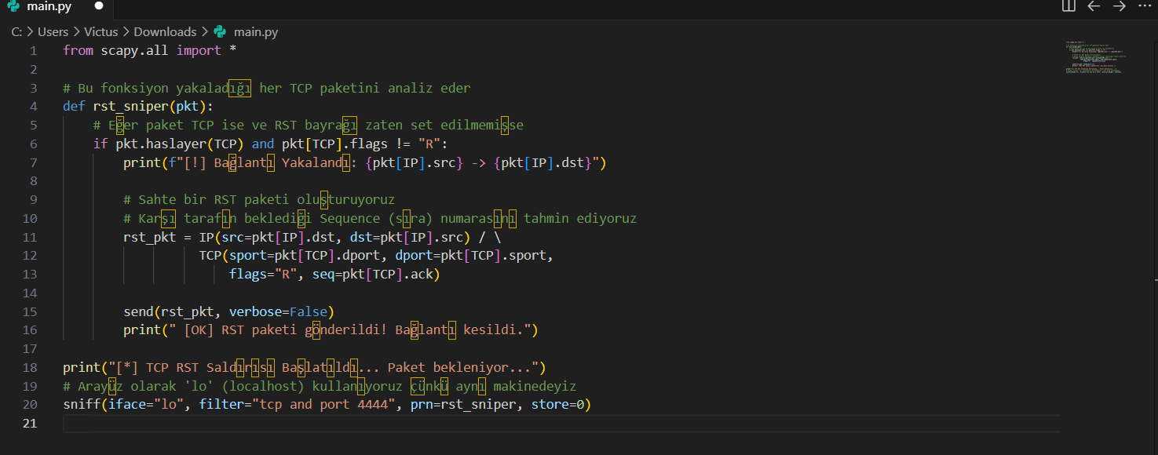

-kali linux sanal ortamında gerçekleştirilen aşamalar ve çıktıları

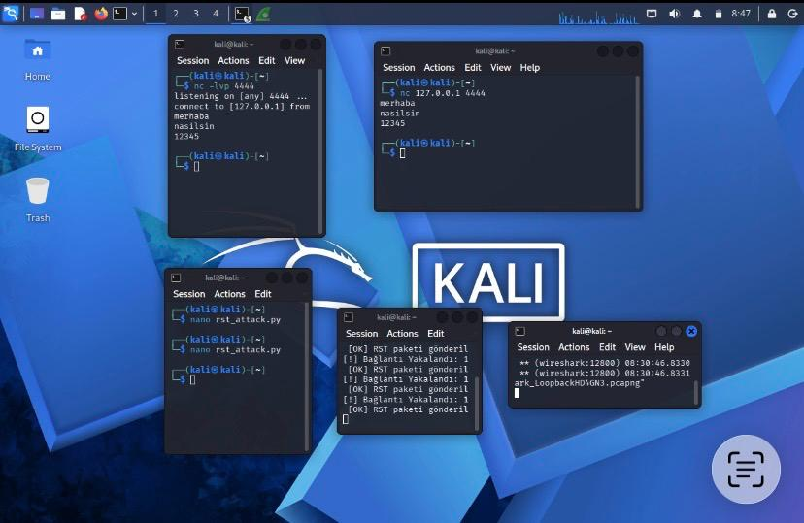

-Saldırının wireshark çıktısı

